中国共产主义青年团永修县委员会
2020年度部门决算

单位负责人（签章）：赵剑锋

财务负责人（签章）：揭秋恩 经办人（签章）：朱小雯
单位名称(公章)：中国共产主义青年团永修县委员会

报送日期：2021.10.25

中国共产主义青年团永修县委员会
2020年度部门决算

目 录

第一部分 中国共产主义青年团永修县委员会概况
一、部门主要职责
二、部门基本情况
第二部分 2020年度部门决算表
一、收入支出决算总表
二、收入决算表
三、支出决算表
四、财政拨款收入支出决算总表
五、一般公共预算财政拨款支出决算表
六、一般公共预算财政拨款基本支出决算表
七、一般公共预算财政拨款“三公”经费支出决算
表
- 政府性基金预算财政拨款收入支出决算表
- 国有资本经营预算财政拨款支出决算表
十、国有资产占用情况表
第三部分 2020年度部门决算情况说明
一、收入决算情况说明
二、支出决算情况说明
三、财政拨款支出决算情况说明
四、一般公共预算财政拨款基本支出决算情况说明
五、一般公共预算财政拨款“三公”经费支出决算
情况说明
六、机关运行经费支出情况说明
七、政府采购支出情况说明
八、国有资产占用情况说明
九、预算绩效情况说明
第四部分 名词解释

第一部分 中国共产主义青年团永修县委员会概况

一、部门主要职能
共青团永修县委是在县委、县政府领导下，负责全县共青团工作的群众团体机关。
二、部门基本情况
纳入本套部门决算汇编范围的单位共1个，包括：团县委。
本部门2020年年末实有人数5人，其中在职人员5人，离休人员0人，退休人员0人；年末其他人员0人；年末学生人数0人。

第二部分 2020年度部门决算表
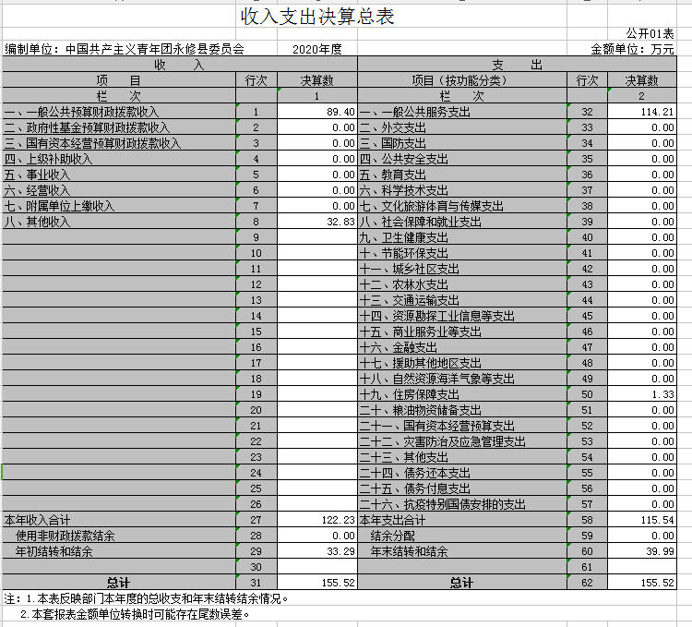
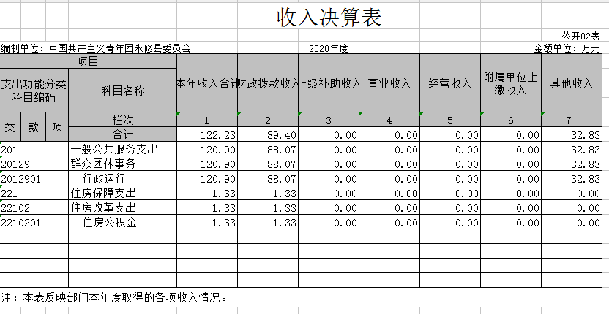
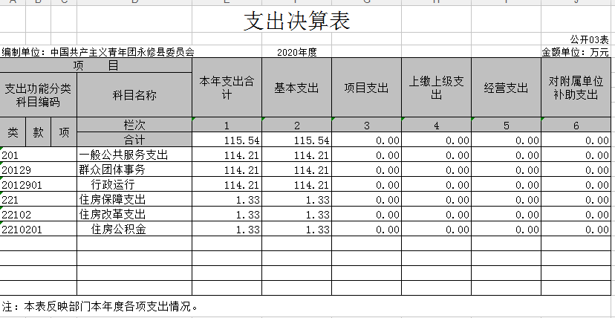
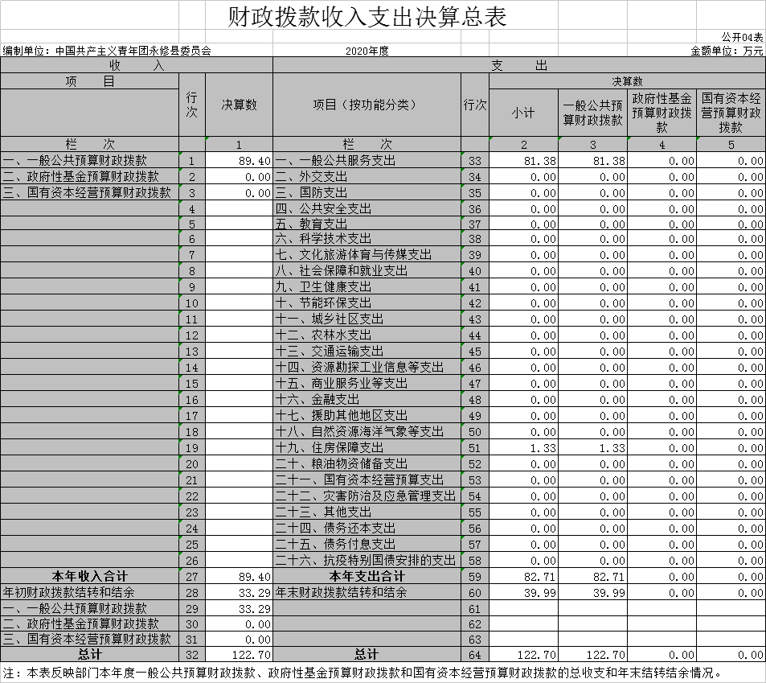

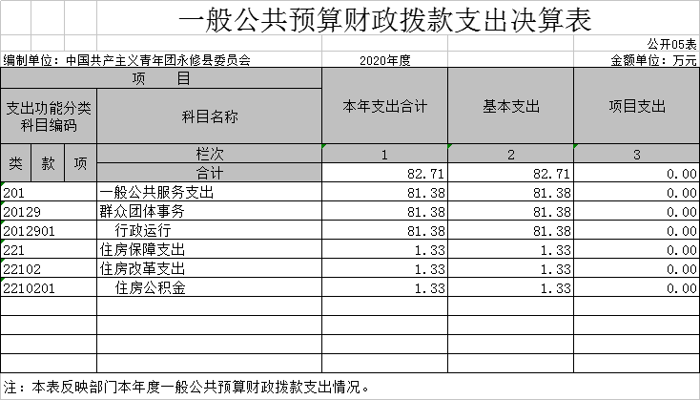
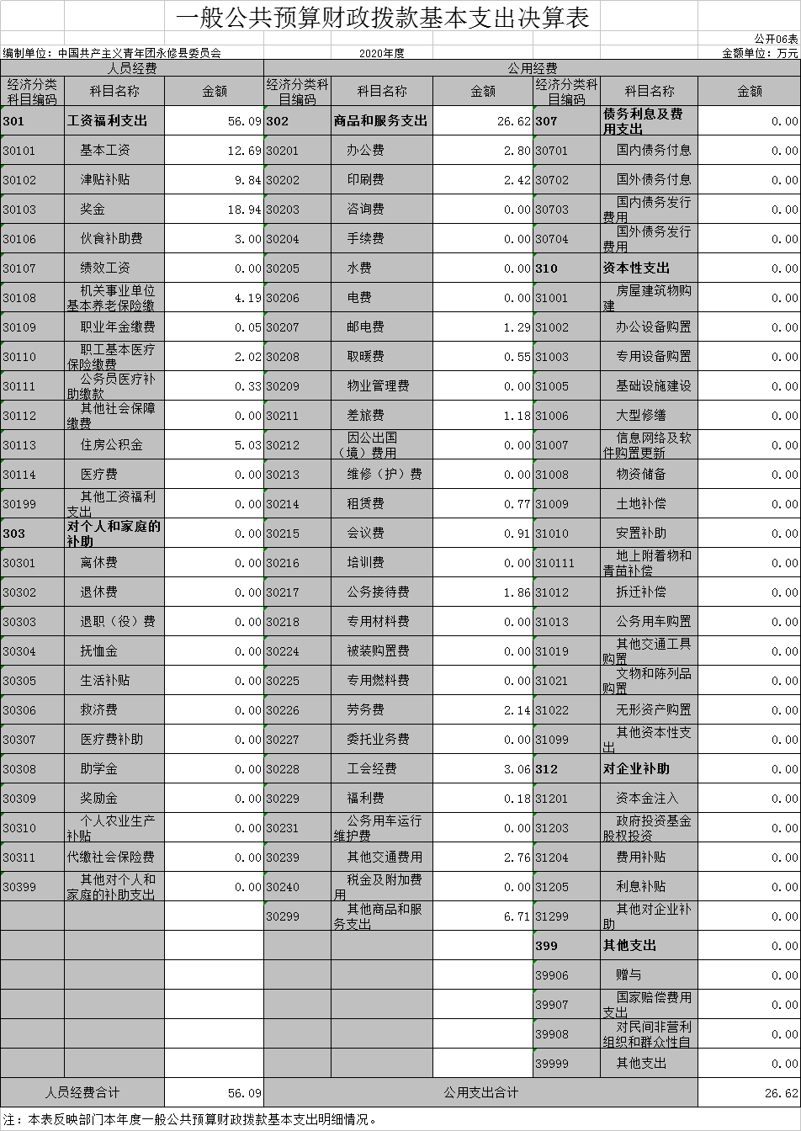
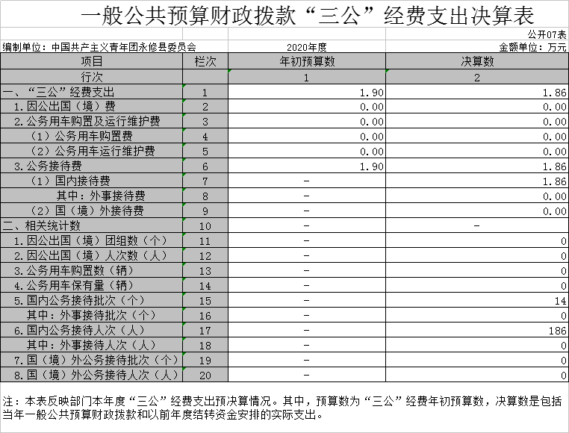
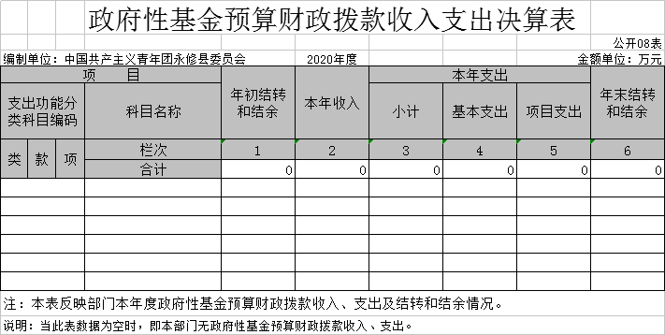

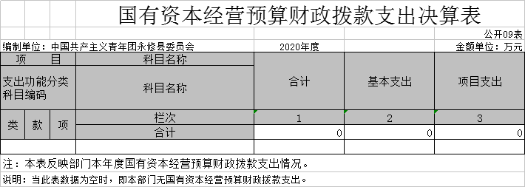
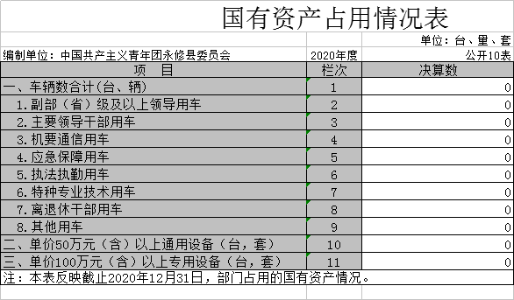

第三部分 2020年度部门决算情况说明

一、收入决算情况说明
本部门2020年度收入总计155.52万元，其中年初结转和结余33.29万元，较2019年减少14.19万元，下降29.89%；本年收入合计122.23万元，较2019年增加7.09万元，增长6.16%，主要原因是：本年新增两名在职人员。
本年收入的具体构成为：财政拨款收入89.4万元，占73.14%；事业收入0万元，占0%；经营收入0万元，占0%；其他收入32.83万元，占26.86 %。
二、支出决算情况说明
本部门2020年度支出总计155.52万元，其中本年支出合计 115.54万元，较2019年减少13.78万元，下降10.66%，主要原因是：落实过紧日子要求，大力压减一般性公共支出；年末结转和结余39.99万元，较2019年增加6.7万元，增长20.13%，主要原因是：落实过紧日子要求，大力压减一般性公共支出。
本年支出的具体构成为：基本支出115.54万元，占100%；项目支出0万元，占0%；经营支出0万元，占0%；其他支出（对附属单位补助支出、上缴上级支出）0万元，占0 %。
三、财政拨款支出决算情况说明
本部门2020年度财政拨款本年支出年初预算数为74.97万元，决算数为82.71万元，完成年初预算的110.32%。其中：
（一）一般公共服务支出年初预算数为73.8万元，决算数为81.38万元，完成年初预算的110.27%，主要原因是：本年度新增两名在职员工。
（二）住房保障支出年初预算数为1.17万元，决算数为1.33万元，完成年初预算的113.68%，主要原因是：本年度新增两名在职员工及住房公积金基数上调。

四、一般公共预算财政拨款基本支出决算情况说明
本部门2020年度一般公共预算财政拨款基本支出82.71万元，其中：
（一）工资福利支出56.09万元，较2019年增加3.34万元，增长6.33 %，主要原因是：本年度新增两名在职员工及住房公积金基数上调。
（二）商品和服务支出26.62万元，较2019年减少33.49万元，下降125.81%，主要原因是：落实过紧日子要求，大力压减一般性公共支出。
（三）对个人和家庭补助支出0万元，较2019年增加（减少0万元，增长（下降）0%，主要原因是：本部门无此项支出。
（四）资本性支出0万元，较2019年减少0.9万元，下降100%，主要原因是：本年度无此项支出。
五、一般公共预算财政拨款“三公”经费支出决算情况说明
本部门2020年度一般公共预算财政拨款“三公”经费支出年初预算数为1.9万元，决算数为1.86万元，完成预算的97.9%，决算数较2019年增加（减少）0万元，增长（下降）0 %，其中：
（一）因公出国（境）支出年初预算数为0万元，决算数为0万元，完成预算的0%，决算数较2019年增加（减少）0万元，增长（下降）0%，主要原因是：本部门无此项支出。决算数较年初预算数减少的主要原因是：本部门无此项支出。全年安排因公出国（境）团组0个，累计0人次，主要为：本部门无此项支出。
（二）公务接待费支出年初预算数为1.9万元，决算数为1.86万元，完成预算的97.9%，决算数较2019年增加（减少）0万元，增长（下降）0 %，主要原因是：由于新冠疫情，上半年此项支出几乎没有。决算数较年初预算数减少的主要原因是：落实过紧日子要求，大力压减一般性公共支出。全年国内公务接待 14批，累计接待186人次，其中外事接待0批，累计接待0人次，主要为：本部门无此类接待。
（三）公务用车购置及运行维护费支出0万元，其中公务用车购置年初预算数为0万元，决算数为0万元，完成预算的100%，决算数较2019年增加（减少）0万元，增长（下降）0%，主要原因是：本部门无此项支出，全年购置公务用车0辆。决算数较年初预算数增加（减少）的主要原因是：本部门无此项支出；公务用车运行维护费支出年初预算数为0万元，决算数为0万元，完成预算的100%，决算数较2019年增加（减少）0万元，增长（下降）0 %，主要原因是：本部门无此项支出，年末公务用车保有0辆。决算数较年初预算数增加（减少）的主要原因是：本部门无此项支出。
六、机关运行经费支出情况说明
本部门2020年度机关运行经费支出26.62万元（与部门决算中行政单位和参照公务员法管理事业单位一般公共预算财政拨款基本支出中公用经费之和一致），较上年决算数减少34.39万元，降低129.19 %，主要原因是：1、本年度未置办办公设施设备。2、落实过紧日子要求压减一般性公用支出。
七、政府采购支出情况说明
本部门2020年度政府采购支出总额0万元，其中：政府采购货物支出0万元、政府采购工程支出0万元、政府采购服务支出0万元。授予中小企业合同金额0万元，占政府采购支出总额的0%，其中：授予小微企业合同金额0万元，占政府采购支出总额的0 %。（省级部门公开的政府采购金额的计算口径为：本部门纳入2020年部门预算范围的各项政府采购支出金额之和，不包括涉密采购项目的支出金额。）
八、国有资产占用情况说明。
截止2020年12月31日，本部门（单位）国有资产占用情况见公开10表《国有资产占用情况表》。其中车辆中的其他用车无。
九、预算绩效情况说明
（一）绩效管理工作开展情况。
根据预算绩效管理要求，我部门组织对2020年度一般公共预算项目支出所有二级项目0个全面开展绩效自评，共涉及资金0万元，占一般公共预算项目支出总额的0%。
组织对0个项目开展了部门评价，涉及一般公共预算支出0万元，政府性基金预算支出0万元。其中，对0个项目分别委托第三方机构开展绩效评价。从评价情况来看，（请对预算绩效评价情况进行简单说明）。
组织对1个部门（单位）开展整体支出绩效评价试点，涉及一般公共预算支出115.54万元，政府性基金预算支出0万元。其中，对0个部门（单位）整体支出委托第三方机构开展绩效评价。从评价情况来看：
1、部门整体支出绩效存在的主要问题及原因分析
一是预算绩效管理制度体系不健全，管理基础薄弱。预算绩效管理的建设层面缺乏深度，预算绩效管理还停留在较浅层面。
二是对全面实施绩效管理认识不够，内部绩效管理工作力量薄弱，多数以财务人员牵头开展绩效管理，工作推动机制不全。
2、改进的方向和具体措施
一是建立健全预算绩效管理制度体系。财政部门尽快制定系统、规范的绩效管理工作流程和操作细节。
二是不断提高本单位工作人员的绩效管理意识。加强工作人员素质方面的培训，为单位内部营造一个“讲绩效、重绩效、用绩效”的良好氛围。
（二）部门决算中项目绩效自评结果。（应当将2020年度部门决算项目绩效自评综述和《项目支出绩效自评表》进行公开。）
我部门今年在部门决算中反映0个项目绩效自评结果。
项目绩效自评总体综述：根据年初设定的绩效目标，项目全年预算数为0万元，执行数为0万元，完成预算的0%。
（三）部门评价项目绩效评价结果。
每个部门至少将1个部门评价报告向社会公开，报告框架可参考《项目支出绩效评价办法》（财预〔2020〕10号）中《项目支出绩效评价报告（参考提纲）》。

第四部分 名词解释

名词解释应以财务会计制度、政府收支分类科目以及部门预算管理等规定为基本说明，可在此基础上结合部门实际情况适当细化。“三公”经费支出和机关运行经费支出口径必需予以说明。
一、财政拨款收入：指单位本年度从本级财政部门取得的财政拨款，包括一般公共预算财政拨款和政府性基金预算财政拨款。
二、上级补助收入：指事业单位从主管部门和上级单位取得的非财政补助收入。
三、年初结转和结余：指单位上年结转本年使用的基本支出结转、项目支出结转和结余和经营结余。
四、基本支出：指为保障机构正常运转、完成日常工作任务而发生的人员支出和公用支出。
五、“三公”经费：指各部门因公出国（境）费、公务用车购置及运行费和公务接待费。其中，因公出国（境）费指单位公务出国（境）的住宿费、旅费、伙食补助费、杂费、培训费等支出；公务用车购置及运行费指单位公务用车购置费及租用费、燃料费、维修费、过路过桥费、保险费、安全奖励费用等支出；公务接待费指单位按规定开支的各类公务接待（含外宾接待）支出。
六、机关运行经费：指为保障行政单位（含参照公务员法管理的事业单位）运行用于购买货物和服务的各项资金，包括办公费、印刷费、差旅费、会议费、日常维修费、专用材料及办公用房水电费、物业管理费、公务用车运行维护费等。在财政部有明确规定前，“机关运行经费”暂指一般公共预算安排的基本支出中的“商品和服务支出”经费。

